Ͳee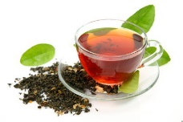
Erstmals wurde Tee vor 5 000 Jahren in China getrunken. Erst um 1610 wurde der Tee durch die „Holländisch-Ostindische-Compagnie“ über Amsterdam nach Europa gebracht.
Tee bietet eine große Geschmacks- und Aromavielfalt, kann heiß oder mit Eiswürfel serviert werden und kann man zu jeder Jahreszeit trinken.
Anbauländer
-nähe des Äquators, zwischen 43° nördlicher und 30° südlicher Breite
-größten Teeproduzenten sind: Indien (Dajeeling, Assam), Sri Lanka (Ceylon), China, Taiwan, Japan und Kenia.
Tieflandtee/ Low Grown
- Thea assamica
- großblättrig
- baumwüchsig
- feucht-heißes Klima
- Höhenlage bis 600m
- Aromatisch im Geschmack; kräftiger und würziger als High Grown
- wächst schnell
- meist für Teemischungen und aromatisierte Tees
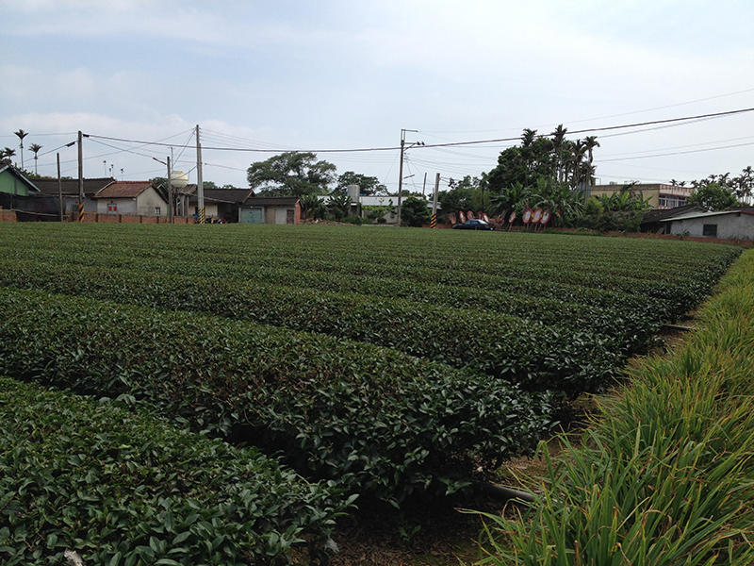
Hochlandtee/ High Grown
- Camellia sineses
- kleinblättrig
- strauchwüchsig
- kühles Klima
- Höhenlage bis 2500m
- Zart duftende, fein aromatische, elegante Tees
- wächst langsam
- Das indische Gebiet Darjeen – bekannt für hervorragender Hochlandtee
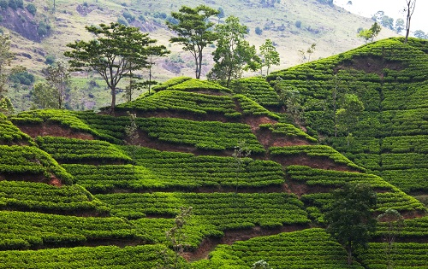

Fermentierter oder schwarzer Tee
- Welken des Blattgutes
- Rollen
Orthodoxe Methode: beliebige Größe
CTC- Methode: zermalmt, zerrissen und gerollt
- Fermentieren
Kurz: frischer Geschmack, helle Farbe
Lang: kräftiger Geschmack, dunkle Farbe
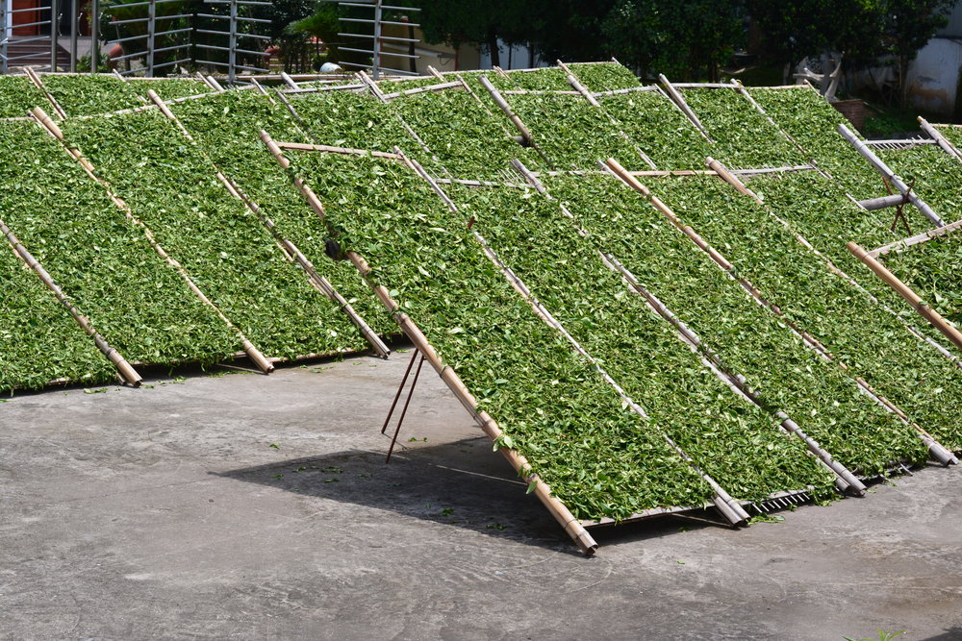
- Trocknen
- Reinigen und Sortieren
- Verpacken

Unterschiedliche Teequalitäten
Flowery = blumiger Duft
Orange = Tee von besonderer Güte /königlich
Pekoe = „weißer Flaum“ – feine Härchen auf den Teeblättern
Fine = feine, ausgezeichnete Teequaltät
Tipps/Tippy = Spitzen der jungen Blätter und Knospen - bleiben bei Fermentation hell - enthalten wenig Zellsaft
Golden = besonders helle, goldbraune Blattspitzen
Broken Tea
Bezeichnung für mehrmals gebrochene Teeblätter. Sie haben einen kräftigen Aufguss, die aufgrund der größeren Oberfläche mehr Geschmacks- und Aromastoffe im Wasser gelöst werden können.
Fannings
Kleine Blattteilchen, die beim Sieben größerer Sortierungen abfallen. Diese färben den Aufguss sehr rasch und kräftig und werden für Teebeutel verwendet.
Dust
Kleinstblättrige Aussiebung, die hauptsächlich in der Teebeutelproduktion Verwendung findet.

Teearten
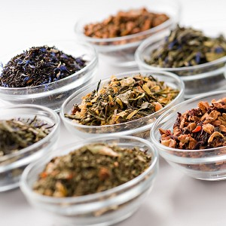
- Oolongtee: kurzes Welken- bei sanftem Rollen Blattränder aufbrechen-geringe Fermentation wird durch Trocknen unterbrochen

- Grüner Tee: Fermentation verhindert – (in China) in Wokpfanne erhitzt- erhalten grüne Farbe- (in Japan) Teeblätter gedämpft- getrocknet

- Weißer Tee: Blätter an Luft getrocknet – anschließend verpackt – keine Fermentierung oder Dämpfung

- Gelber Tee: Gleich wie weißer Tee- außer kurze Fermentation vor dem Verpacken- zählt zu den teuersten Teespezialitäten

- Aromatisierter Tee: Schwarz-, Grün- oder Oolong- Tees, bei denen Aroma durch Beigabe von Gewürzen, Schalen, Blüten oder ätherischen Ölen gegeben wird

Speziell behandelte Tees
- Entkoffeinierter Tee
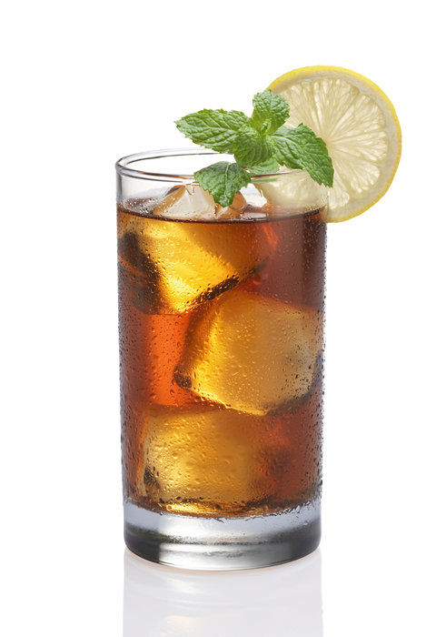
- Teeextrakte
- Instantteeprodukte
- Eistee
Früchte-, Kräuter-und Gewürztees
- Baldriantee: wirkt beruhigend
- Fencheltee: blähungshemmend, gegen Erkrankungen der Atmungsorgane
- Hagebuttentee: wirkt entzündungshemmend, verdauungsfördernd und harntreibend
- Malventee: wirkt entzündungshemmend
- Matetee
- Kamillentee: wirkt entzündungshemmend
- Lindenblütentee: Wirkt schweißtreibend und krampflösend
- Pfefferminztee: wirkt schmerzstillend und krampflösend- speziell bei Magen- und Darmbeschwerden
Einkauf, Lagerung, Service und Verwendung

Österreich ist zwar nicht das klassische Teeland, dennoch gibt es beim Einkauf massive Qualitätsunterschiede, die als Käufer beachtet werden müssen.

Tee kann gut auf Vorrat eingekauft werden, jedoch muss die Ware luftdicht und trocken gelagert werden. Wenn Tee einmal Feuchtigkeit aufgenommen hat, ist er nicht wieder verwendbar. Früchte- und Kräutertees müssen unbedingt getrennt gelagert werden, da Schwarztee schnell fremde Gerüche aufnimmt.
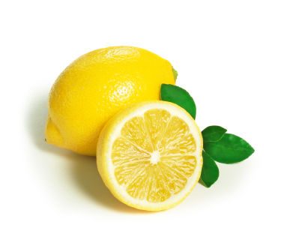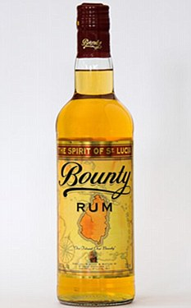

Service
- Schwarztee mit frischer, kalter Milch oder Schlagsahne und einer Auswahl an Zucker serviert.
- Zitrone und Rum auf Wunsch des Gastes
- In manchen Betrieben wird zum Nachgießen ein Kännchen heißes Wasser eingestellt
- Ablageschalen für Teesieb und Teebeutel
- Besonders Eindrucksvoll- Zubereitung vor dem Gast auf einem Wagen

Tassen und Gläser
Teetasse Teeglas (2) Tumbler für Eistee (3)

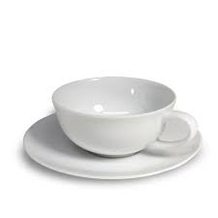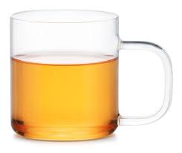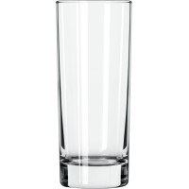

Verwendung
- Early Morning Tea – vor dem Frühstück
- Frühstücksgetränk
- Jausen- und Erfrischungsgetränk
- Punsch
- Afternoon Tea
- Medizinische Zwecke

